Resurrection

Benutzerhandbuch

# Installation

Um das Spiel zu installieren, starte das „Resurrection\_Install“-Programm.

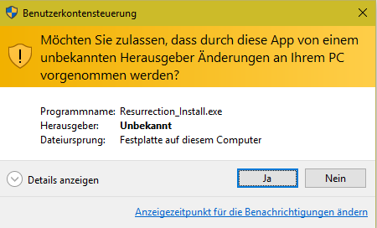Sollte sich dieses Fenster zur Benutzerkonten­steuerung öffnen, bestätige mit „Ja“.

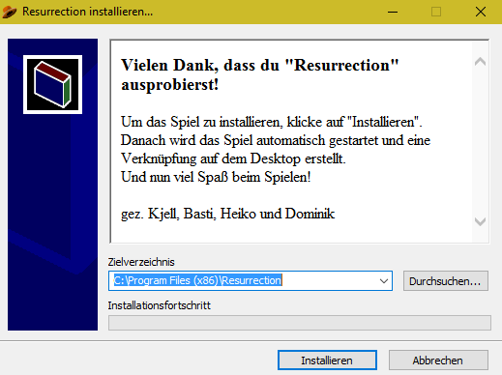

Nun hat sich dieses Installationsfenster geöffnet. Hier kannst du den Installationspfad des Spiels ändern, indem du auf „Durchsuchen“ klickst.

Wenn du mit deinen Einstellungen zufrieden bist, bestätigst du mit dem Klick auf „Installieren“.

Dann wird das Spiel in das angegebene Verzeichnis installiert, eine Verknüpfung zum Spiel auf dem Desktop erstellt und das Spiel gestartet.

# Der Spielstart

Im Hauptmenü des Spiels siehst du auf dem Schild unter dem Pferd drei Schaltflächen.

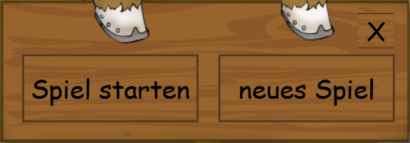

Wenn du auf die Schaltfläche „Spiel starten“ klickst, wird das Spiel an der Stelle fortgesetzt, an der du das Spiel das letzte Mal beendet hast. Wenn du das Spiel das erste Mal spielst, wird automatisch ein neues Spiel gestartet.

Wenn du auf die Schaltfläche „Neues Spiel“ klickst, wird dein alter Spielstand gelöscht und ein neues Spiel gestartet.

Wenn du auf das „X“ oben rechts auf dem Schild klickst, wird das Spiel geschlossen.

Hinweis: Du kannst das Spiel jederzeit schließen, dein Fortschritt wird automatisch gespeichert. Schließe das Spiel aber auf keinen Fall bei laufendem Spiel mit „Alt+F4“ während Dialoge abgespielt werden. Dies kann im schlimmsten Fall dazu führen, dass dein aktueller Spielstand nicht mehr abrufbar ist und du ein neues Spiel starten musst.

# Die Spielsteuerung

Bei dem Spiel handelt es sich um ein Point-and-Click-Adventure, d. h. dass die Steuerung insbe­sondere über die Maus erfolgt, indem du Elemente im Spiel anklickst.

Wenn ein Element im Spiel anklickbar ist, verändert sich dein Mauszeiger.

|  |  |
| --- | --- |
| **Cursor** | **Bedeutung** |
| C:\Users\Dominik\AppData\Local\Microsoft\Windows\INetCache\Content.Word\Test_Aktionscursor.png | Bei anderen anklickbaren Objekten verändert sich dein Mauszeiger zu einer zeigenden Hand. |
|  | Bei Personen, mit denen du reden kannst, verändert sich der Maus­zeiger zu einer Sprechblase. |
|  | Dort, wo du deinen aktuellen Stand­ort verlassen kannst, verändert sich der Mauszeiger zu einer Tür. |

Du kannst dir auch alle anklickbaren Objekte mit einem Druck auf die Leertaste anzeigen lassen.

Am unteren Bildrand befindet sich eine Leiste mit verschiedenen Schaltflächen.



Wenn du auf die Schaltfläche „Notizen“ klickst, öffnet sich ein Fenster, in das du Anmerkungen eintragen kannst.

Wenn du auf die Schaltfläche „Menü“ klickst, kehrst du zurück zum Hauptmenü.

In dem Feld zwischen den beiden Pfeilen lagerst du deine Items. Zu Beginn ist dieses Inventar leer, aber du bekommst Items, indem du sie mit einem Klick vom Boden aufsammelst oder sie im Gespräch mit Personen erhältst.

Du kannst ein Item im Inventar auswählen, indem du auf dessen Icon in dem Feld zwischen den Pfeilen klickst. Mit dem ausgewählten Item kannst du auf Personen oder Objekte klicken. Dadurch können bestimmte Ereignisse eintreten.

Wenn du mit Personen redest, passiert es häufig, dass sich am unteren Bildrand eine Box öffnet, in der verschiedene Dialogoptionen stehen.

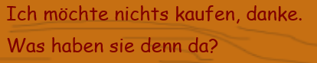

Um auszuwählen, was du der Person sagen möchtest, klicke auf eine der aufgelisteten Dialogoptionen.

Um den Dialog zu beschleunigen, kannst du, während der Dialog abgespielt wird, klicken.

# Spiel deinstallieren

Um das Spiel zu deinstallieren, genügt es, den Installationsordner zu löschen. Um den Ordner zu löschen musst du mit der rechten Maustaste auf den Ordner klicken und dann auf „Löschen“ klicken.

Tipp: Um den Installationsordner schnell wieder­zufinden, kannst du mit der rechten Maustaste auf die Verknüpfung des Spiels auf dem Desktop klicken und dann auf „Dateipfad öffnen“ klicken.

**Und nun wünschen wir dir viel Spaß beim Spielen!**